PSI TEAM F

Serwer dodatków do gry Wesnoth
Software Architecture Document

Wersja 1.0

1

Historia zmian
Data | Wersja | Opis | Autor
15.12.2009 | 0.9 | Wersja wstępna | Tomasz Śniatowski
5.01.2010 | 1.0 | Wersja właściwa | Tomasz Śniatowski
3.05.2010 | 1.0001 | Aktualizacja dot. typów dodatków | Jacek Bochenek

1. Wprowadzenie 2
1.1 Cel 2
1.2 Zakres 2
1.3 Definicje, akronimy i skróty 2
1.4 Referencje 2
1.5 Struktura 2
2. Cele i ograniczenia 2
3. Widok przypadków użycia 3
3.1 Model przypadków użycia 3
3.2 Opisy streszczające przypadków użycia 3
4. Widok logiczny 8
4.1 Model analizy 8
4.1.1 Diagram klas analizy 8
4.1.2 Ważne architektonicznie pakiety analizy 8
4.1.3 Ważne przypadki użycia 9
4.1.3.1 Pobranie dodatku 9
4.1.3.2 Publikacja dodatku 9
4.1.3.3 Usunięcie dodatku 10
4.1.3.4 Wysłanie dodatku na serwer tłumaczeń 11
4.2 Model projektowy 12
4.2.1 Ważne architektonicznie pakiety i klasy projektowe 12
4.2.2 Realizacje przypadków użycia 15
5. Widok rozmieszczenia 17
6. Mechanizmy architektoniczne 17
6.1 Mapowanie obiektowo-relacyjne 17
6.2 Logowanie operacji 17
6.3 Alternatywne interfejsy 17

Software Architecture Document

1. Wprowadzenie

1.1 Cel
Dokument ten dostarcza zbiorczego przeglądu architektonicznego systemu. Przedstawia szereg różnych widoków architektonicznych, które obrazują różne aspekty systemu. Jego celem jest uchwycenie i komunikacja ważnych decyzji architektonicznych dotyczących systemu.

1.2 Zakres
Niniejszy dokument opisuje architekturę systemu serwera dodatków do gry Wesnoth. Zawiera widok przypadków użycia, widok logiczny, widok rozmieszczenia i widok implementacyjny modelu systemu.

hm1.3 Definicje, akronimy i skróty
Wszystkie skróty oraz pojęcia związane z dziedziną, której dotyczy system, zostały wyjaśnione w ramach słowników: systemowego oraz biznesowego.

1.4 Referencje
− słownik systemowy,
− słownik biznesowy,
− wizja systemu,
− model przypadków użycia,
− projekt w IBM Rational Software Architect Enterprise.

1.5 Struktura
Architektura systemu Serwer dodatków do gry Wesnoth jest zaprezentowana przy użyciu szeregu widoków: widoku przypadków użycia, widoku logicznego, widoku rozmieszczenia i widoku implementacji. Widoki te są przedstawione za pomocą diagramów UML stworzonych w IBM RSA.

2. Cele i ograniczenia
System „Serwer dodatków do gry Wesnoth” ma przejąć rolę obecnie istniejącego systemu o niskiej użyteczności wprowadzając takie usprawnienia jak autoryzacja przy użyciu kont na forum projektu. Celem drugorzędnym jest nawiązanie współpracy z serwerem tłumaczeń dodatków.

System ma heterogeniczną budowę. Sam serwer będzie wykorzystywał język programowania Python oraz framework Django, a interfejs w grze zgodnie zresztą gry napisany będzie w C++ z wykorzystaniem wewnętrznego zestawu narzędzi GUI, a skrypt do zarządzania serwerem z linii poleceń zostanie zaimplementowany w samym Pythonie.

3. Widok przypadków użycia

3.1 Model przypadków użycia
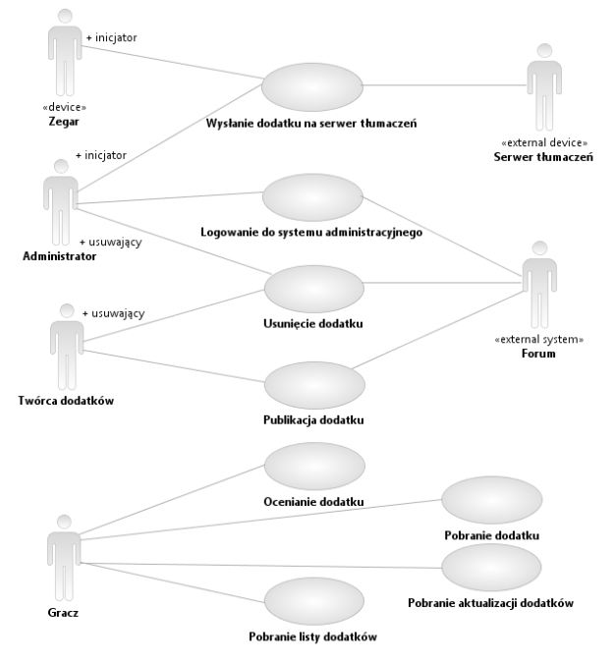
3.2 Opisy streszczające przypadków użycia

3.2.1 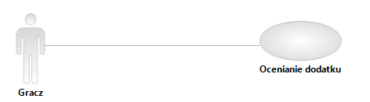
Ocenianie dodatku
Opis:
Proces polegający na wystawieniu oceny opublikowanemu dodatkowi. Oprócz wystawionej oceny zapamiętywany powinien być adres IP oceniającego oraz data wystawienia oceny.

3.2.2 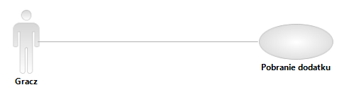
Pobranie dodatku
Opis:
Proces polegający na pobraniu dodatku wybranego przez użytkownika gry. Na pulę dostępnych dodatków składają się dodatki opublikowane przez ich twórców.
3.2.3 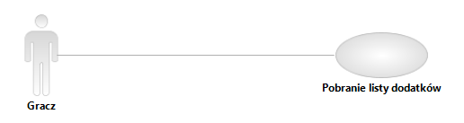
Pobranie listy dodatków
Opis:
Zapewnia graczom możliwość ściągania listy opublikowanych na serwerze dodatków.
3.2.4 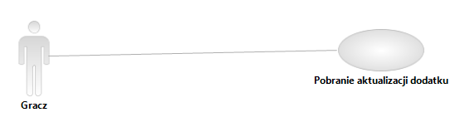
Pobranie aktualizacji dodatku

Opis:
Jeżeli dodatek, który został już pobrany, został zaktualizowany przez twórcę, gracz może dokonać jego aktualizacji do najnowszej wersji.
3.2.5 Publikacja dodatku
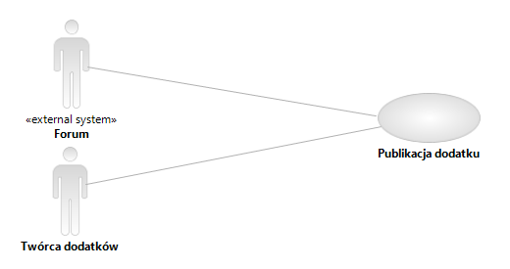
Opis:
Proces polegający na opublikowania dodatku, stworzonego przez twórcę dodatku. Aby twórca dodatków mógł opublikować dodatek, musi uwierzytelnić się danymi z forum. Dodatek natychmiastowo pojawia się w bazie dodatków publicznie dostępnych.

3.2.6 Usunięcie dodatku przez twórcę
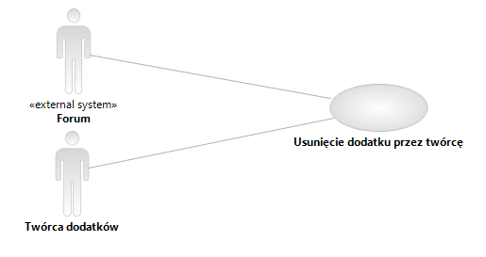
Opis:
Zapewnia możliwość usunięcia opublikowanego dodatku przez jego twórcę.

3.2.7 Usunięcie dodatku przez administratora
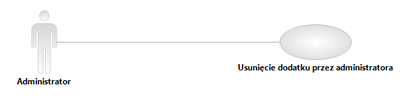
Opis:
Zapewnia możliwość usunięcia opublikowanego dodatku przez administratora.

3.2.8 Logowanie do systemu administracyjnego
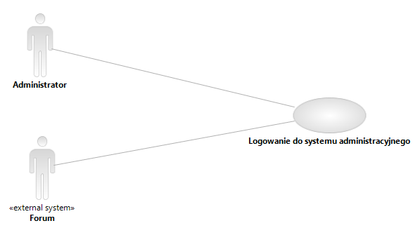
Opis:
Proces umożliwiający uzyskanie dostępu do systemu administracyjnego. W celu uzyskania dostępu wymagane jest poprawne przeprowadzenie autentykacji.

3.2.9 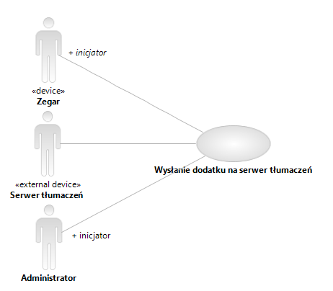
Wysłanie dodatków na serwer tłumaczeń

Opis:
Proces polegający na wysłaniu dodatków na serwer tłumaczeń w celu przetłumaczenia ich na inne języki. Odbywa się on automatycznie i wyzwalany jest cyklicznie o określonej porze dnia lub przez administratora.

4. Widok logiczny

4.1 Model analizy

4.1.1 Diagram klas analizy
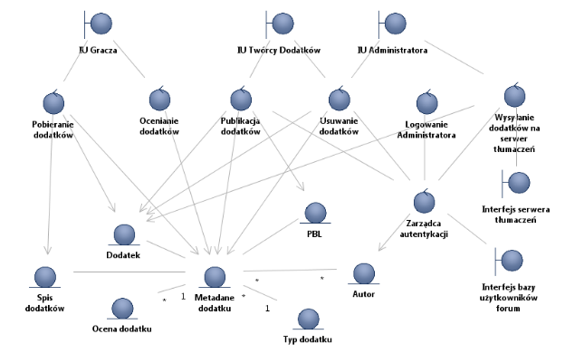
Niektóre aspekty klas analizy wymagają komentarza. Dodatek symbolizuje tu sam plik z treścią dodatku, rozumiany jako archiwum traktowane całościowo przez serwer (poza ew. weryfikacją poprawności), natomiast metadane dodatku zawierają jego nazwę, autorów itd. i są przechowywane w bazie danych.

4.1.2 Ważne architektonicznie pakiety analizy
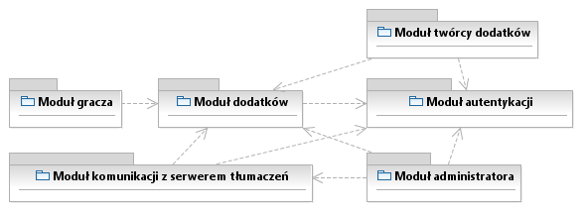

4.1.3 Ważne przypadki użycia

4.1.3.1 Pobranie dodatku
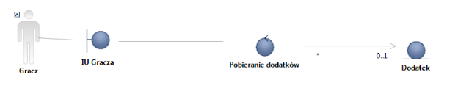
Gracz za pomocą IU Gracza wybiera interesujący go dodatek. IU Gracza przesyła nazwę i wersję wybranego dodatku do Kontrolera pobierania dodatków. Kontroler pobierania dodatków odnajduje Dodatek skojarzony z otrzymaną nazwą i wersją. Kontroler pobierania dodatków zwraca do IU Gracza Dodatek.
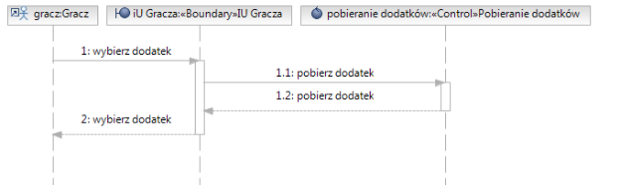

4.1.3.2 Publikacja dodatku
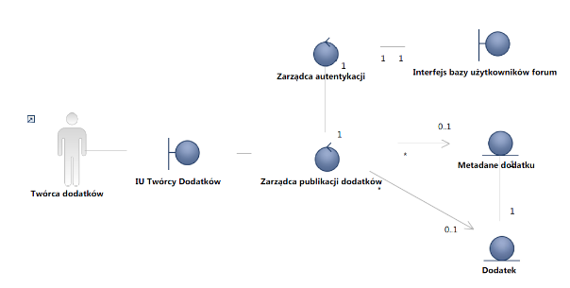
Twórca dodatków korzystając z interfejsu Twórcy dodatków wybiera opcję wysłania dodatku. Wprowadza tam login oraz hasło, oraz wskazuje położenie dodatku – katalogu z plikami bądź archiwum oraz pliku PBL. Obiekt IU Twórcy dodatków wysyła plik PBL oraz dane autentykacji. do obiektu zarządcy publikacji dodatków, który komunikuje się z obiektem zarządcy autentykacji w celu sprawdzenia uprawnień twórcy dodatku do publikacji. W przypadku aktualizacji sprawdzani są także uprawnieni użytkownicy danego dodatku (określonego w pliku PBL poprzez nazwę). Jeżeli autentykacja powiedzie się obiekt zarządcy publikacji dodatków wysyła potwierdzenie do obiektu IU Twórcy dodatków. Obiekt IU Twórcy dodatków wysyła sam dodatek oraz do obiektu zarządcy publikacji dodatków. Po otrzymaniu tych danych obiekt zarządcy publikacji dodatków weryfikuje poprawność dodatku, jeżeli dodatek jest poprawny zostaje zapamiętany, w przeciwnym razie przesyłany jest komunikat o błędzie.
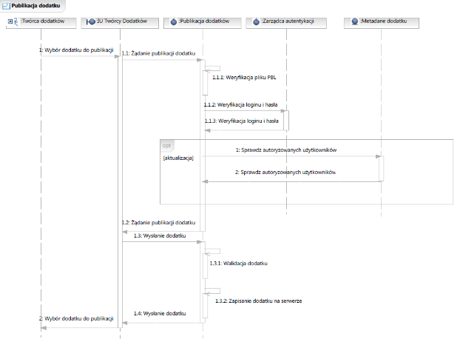

4.1.3.3 Usunięcie dodatku
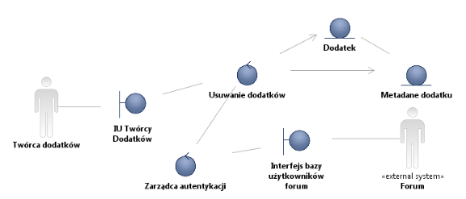
Twórca dodatków korzystając z obiektu IU Twórcy dodatków wybiera dodatek spośród stworzonych przez siebie oraz wprowadza dane autentykacji twórcy dodatku. Następnie wybiera opcję usunięcia dodatku. Obiekt IU Twórcy dodatków wysyła dwa pakiety danych do obiektu zarządcy publikacji dodatku. Pierwszy pakiet zawiera nazwę dodatku, drugi pakiet zawiera dane autentykacji – login i hasło. Obiekt zarządcy usuwania dodatków komunikuje się z obiektem zarządcy autentykacji w celu sprawdzenia uprawnień twórcy dodatku do usunięcia dodatku. Jeżeli autentykacja powiedzie się obiekt zarządcy usuwania dodatków wysyła potwierdzenie do obiektu IU Twórcy dodatków. Obiekt IU Twórcy dodatków przesyła żądanie usunięcia dodatku z serwera. Po otrzymaniu tego żądania, serwer usuwa dodatek.
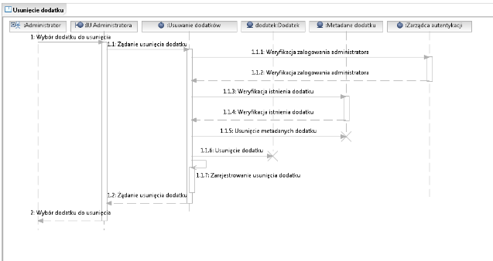

4.1.3.4 Wysłanie dodatku na serwer tłumaczeń
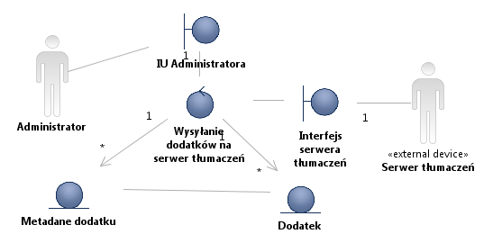
Kontroler wysyłania dodatków na serwer nawiązuje połączenie z Interfejsem serwera tłumaczeń. Przechodząc po wszystkich dodatkach znajdujących się na serwerze sprawdza, czy czas T1 modyfikacji dodatku jest późniejszy, niż czas T2 ostatniego wysłania dodatku na serwer tłumaczeń. Jeśli nie jest, dodatek jest pomijany. Jeśli jest, dodatek jest wysyłany do Interfejsu serwera tłumaczeń a jego czas T2 jest ustawiany na aktualny czas systemowy. Po zakończeniu pętli, zamykane jest połączenie z serwerem tłumaczeń.
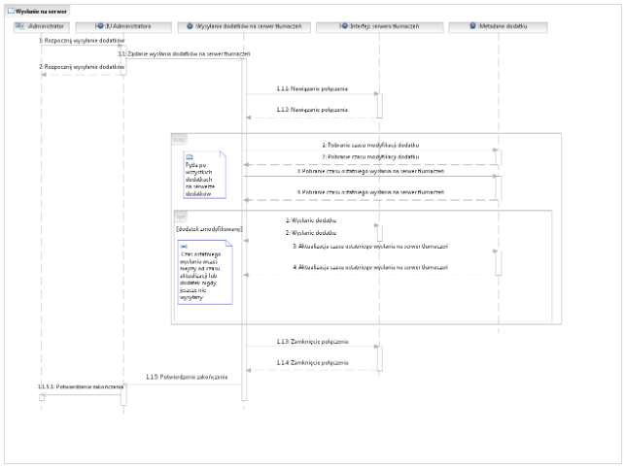

4.2 Model projektowy

4.2.1 Ważne architektonicznie pakiety i klasy projektowe
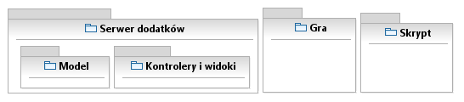
Podstawowy podział na serwer, grę, i skrypt wynika z konieczności wykonania trzech odrębnych części aplikacji, z których najbardziej złożony jest sam serwer (gra i skrypt pełnią rolę interfejsu do serwera).

4.2.1.1 Ważne pakiety i klasy serwera
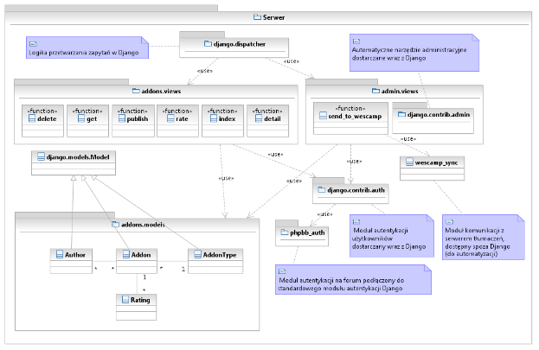
Podział pakietu serwera na pakiety został sporządzony na podstawie wzorca MVC przy wykorzystaniu platformy Django, gdzie wzorzec ten nazywany jest MTV (Model, Template, View). Znaczenie „modelu” nie zmienia się, jednak w Django kontroler nazywany jest widokiem, a widok szablonem. Nie zmienia się jednak ogólna zasada działania wzorca. Każdy kontroler – widok – posiadać będzie zgodnie z potrzebami odpowiednie szablony (MVC: widoki), które nie wymagają szczegółowego, oddzielnego opisu. Podział na pakiety z modelu analizy został istotnie zmodyfikowany pod kątem wykorzystania platformy Django.
Kontrolery – widoki – zebrano w dwóch pakietach, odpowiadających „aplikacjom” Django. Pakietowi „dodatki” (addons) przyporządkowano obsługę pobierania, publikacji dodatków itp., drugi pakiet jest pakietem administracyjnym (admin) z dostępnymi tylko administratorom akcjami. W Django kontrolerami są zwykłe funkcje, mają nazwy w języku angielskim z uwagi na wymaganie zleceniodawcy, na potrzeby modelu reprezentowane są przez klasy ze stereotypem <<function>> i jedną metodą – call(). Znaczenie kontrolerów (widoków) Django przedstawia się następująco:
1 Moduł addons
1.1 get – pobieranie dodatków
1.2 delete – usuwanie dodatków (zarówno przez twórcę jak i przez administratora)
1.3 publish – publikacja dodatków
1.4 rate – ocenianie dodatków
1.5 index – spis dodatków
1.6 detail – szczegółowy opis jednego dodatku
2 Moduł admin
2.1 send_to_wescamp – wysyłanie dodatków na serwer tłumaczeń
2.2 django.contrib.admin – automatyczny moduł administracyjny do zarządzania bazą danych

W modelu wyodrębniono tylko klasy domenowe Addon, Author oraz AddonType, odpowiadające dodatkowi, autorowi oraz typowi dodatku. Komentarza wymaga klasa Addon – z uwagi na dostępną w Django abstrakcję powiązania encji w bazie danych z plikiem nie wprowadzono odrębnych klas na dodatek oraz jego metadane, zamiast tego klasa Addon odpowiada Metadanym Dodatku i zawiera dodatkowo m.in. pole typu File (plik). AddonType – typ dodatku – wyprowadzony został z zakładanego ograniczenia dostępnych typów dodatków. Nie występują klasy bytowe PBL ani spis dodatków – PBL będzie po prostu przetwarzanym ciągiem znaków bez reprezentacji w postaci klasy, podobnie spis dodatków posłuży tylko do prezentacji i będzie to tylko lista dodatków.
Autentykacja i komunikacja z serwerem forum wykorzysta udostępniany przez Django moduł autentykacji, do którego dołączony zostanie moduł (backend) autentykacji na forum.

4.2.1.2 Ważne pakiety i klasy gry oraz skryptu
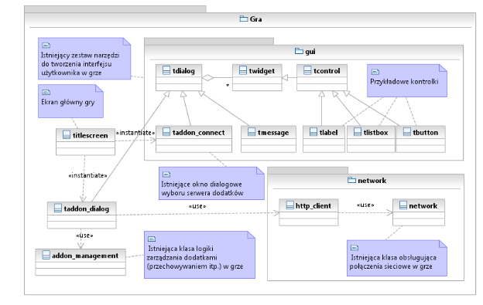
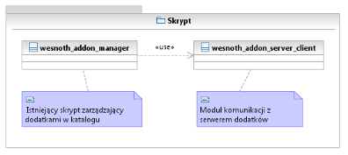
Pakiety reprezentujące skrypt oraz grę zostały śladowane z klas granicznych: IU Administratora, Gracza i Twórcy dodatków. Pakiet „Skrypt” reprezentuje skrypt linii poleceń do obsługi serwera dodatków dotychczas rozpatrywany tylko jako interfejs, z uwagi na konieczność komunikowania się z serwerem wyróżniono tam składowe pakiety interfejsu, logiki oraz komunikacji z serwerem dodatków. Analogicznie przedstawia się sytuacja pakietu „Gra”. Zarówno gra jak i skrypt są w praktyce istniejącymi już systemami, które będą podlegały dostosowaniu do działania z nowym serwerem dodatków. Gra jest bardzo złożonym, istniejącym systemem, dla ilustracji diagram klas przedstawia otoczenie, w jakim będzie działać interfejs do serwera dodatków, w praktyce będący klasą interfejsu graficznego taddon_dialog oraz klasą do połączeń HTTP http_client. To, w jaki sposób gra przetwarza pobrane dodatki itd. jest z punktu widzenia interfejsu do serwera dodatków nieistotne, gdyż musi on tylko przekazać pobrane dodatki do istniejących już metod.

4.2.2 Baza danych – klasy modelu w serwerze
Projekt nie używa systemu zarządzania bazą danych bezpośrednio, tylko poprzez mapowanie obiektowo-relacyjne (ORM) dostępne w platformie Django. Atrybuty klas modelu oraz powiązania między nimi, przedstawione poniżej, przenoszą się automatycznie na strukturę bazy danych, np. MySQL (docelowo) lub SQLite (w trakcie wytwarzania, w tym w prototypie). Pola identyfikatorów encji (id) generowane są automatycznie przez Django i występują w każdej klasie modelu, zostało to pominięte na diagramie.
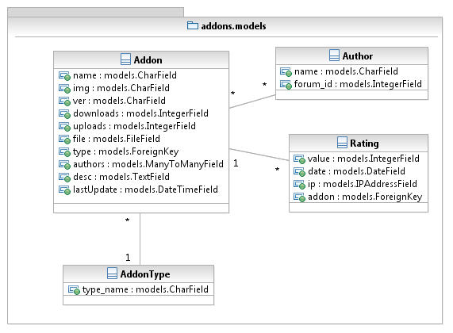
Udostępniana przez Django abstrakcja ORM jest wysokiego poziomu i stosuję filozofię unikania duplikacji kodu (Don’t Repeat Yourself, DRY), stąd np. aby dodać wpis do bazy danych wystarczy utworzyć obiekt klasy domenowej, ustawić odpowiednie atrybuty oraz wywołać na nim bezargumentową metodę save(). Nie jest konieczne jawne inicjalizowanie połączenia z bazą danych. Podobnie pobieranie danych z bazy danych odbywa się poprzez statyczne metody klas domenowych, również bez jawnego łączenia się z bazą.
Wygenerowany na podstawie powyższych klas modelu schemat bazy danych w postaci poleceń SQL CREATE przedstawia się następująco:

CREATE TABLE "addons_author" (
"id" integer NOT NULL PRIMARY KEY,
"name" varchar(30) NOT NULL UNIQUE,
"forum_id" integer NOT NULL,
)
;
CREATE TABLE "addons_addontype" (
"id" integer NOT NULL PRIMARY KEY,
"type_name" varchar(200) NOT NULL UNIQUE,
"display_name" varchar(200) NOT NULL UNIQUE,
)
;
CREATE TABLE "addons_addon" (
"id" integer NOT NULL PRIMARY KEY,
"name" varchar(200) NOT NULL UNIQUE,
"img" varchar(200) NOT NULL,
"ver" varchar(200) NOT NULL,
"downloads" integer NOT NULL,
"uploads" integer NOT NULL,
"file_wml" varchar(100) NOT NULL,
"file_tbz" varchar(100) NOT NULL,
"type_id" integer NOT NULL REFERENCES "addons_addontype" ("id"),
"desc" text NOT NULL,
"lastUpdate" datetime NOT NULL,
)
;
CREATE TABLE "addons_rating" (
"id" integer NOT NULL PRIMARY KEY,
"value" integer NOT NULL,
"date" date NOT NULL,
"ip" char(15) NOT NULL,
"addon_id" integer NOT NULL REFERENCES "addons_addon" ("id")
)
;
CREATE TABLE "addons_addon_authors" (
"id" integer NOT NULL PRIMARY KEY,
"addon_id" integer NOT NULL REFERENCES "addons_addon" ("id"),
"author_id" integer NOT NULL REFERENCES "addons_author" ("id"),
UNIQUE ("addon_id", "author_id")
)

4.2.3 Realizacje przypadków użycia
Realizacje skupiają się na zachowaniu serwera, gdyż jest to najważniejsza część projektu.

4.2.3.1 Pobranie dodatku
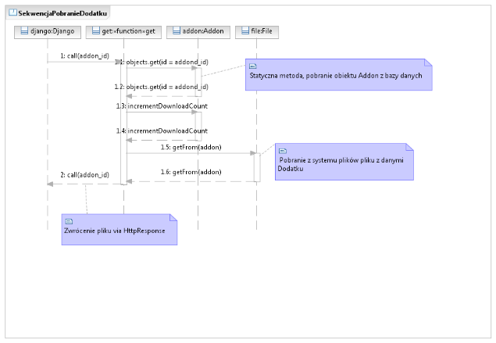
Na diagramie przedstawiono sytuację, gdy treść dodatku zwracana jest bezpośrednio do klienta. Alternatywą jest zwrócenie przekierowania HTTP z adresem (URL) bezpośredniego dostępu do pliku dodatku, który zostanie przez klienta pobrany bezpośrednio – jak zwykły plik. W zależności od tego czy używany jest interfejs WWW, czy gry lub skryptu, do klienta zwracany jest plik ze skompresowaną zawartością katalogu lub specjalny plik WML.

4.2.3.2 Usunięcie dodatku
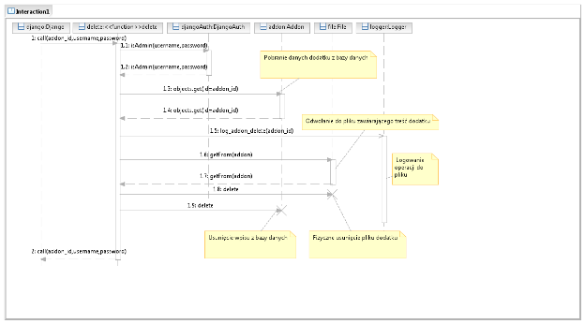
Diagram prezentuje usunięcie dodatku przez administratora, który jednocześnie podaje login i hasło, podobnie przebiega usunięcie dodatku przez twórcę, z tą różnicą, że sprawdzany jest również dostęp do dodatku.

4.2.3.3 Publikacja dodatku
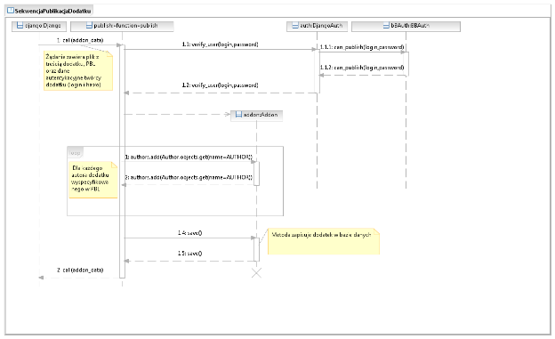
Na obecnym etapie zarzucono dwustopniową publikację tak jak w modelu analizy (najpierw PBL, potem treść dodatku). Weryfikacja PBL oraz samego dodatku, jako element zwykłego sprawdzania poprawności wejścia, nie zostały umieszczone na diagramie. Diagram przedstawia przepływ, w którym publikowany jest nowy dodatek, w przypadku aktualizacji konieczne jest jeszcze sprawdzenie, czy twórca ma uprawnienia do modyfikacji dodatku, tzn. czy jest powiązany z istniejącym już w bazie dodatkiem.
Wywołanie metody save() na utworzonym obiekcie klasy Addon powoduje zapisanie go do bazy danych aktualnie podłączonej do systemu poprzez Django bez konieczności jawnego odwoływania się do samej bazy. Dodatek przesyłany jest w postaci archiwum WML zgodnego z dotychczasowym formatem wewnętrznym gry i skryptu. W ramach zapisywania dodatku na serwerze ma miejsce konwersja dodatku do postaci skompresowanego katalogu do pobierania przez interfejs WWW.

5. Widok rozmieszczenia
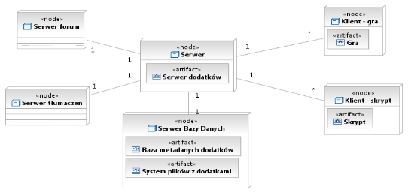

6. Mechanizmy architektoniczne

6.1 Mapowanie obiektowo-relacyjne
Django zapewnia łatwą obsługę mapowania obiektowo-relacyjnego (ORM) dla klas modelu, stąd system nie będzie musiał bezpośrednio korzystać z bazy danych, jawnie nawiązywać połączeń itp.

6.2 Logowanie operacji
Serwer będzie tworzyć log operacji korzystając z globalnie widocznej klasy, do której dostęp będą mieć wszystkie części systemu. Logi zapisywane będą do pliku tekstowego.

6.3 Alternatywne interfejsy
Operacje wykonywane przez system mogą być wywoływane z poziomu gry, skryptu i strony www. Zostaną stworzone dwa rodzaje szablonów (widoków w MVC) dla widoków (kontrolerów w MVC): jeden będzie obsługiwał stronę www, drugi grę i skrypt. W drugim wykorzystywana będzie uproszczona prezentacja HTML przesyłający same dane z pominięciem prezentacji graficznej typowej dla strony WWW.
10

